Filmová Prezidentka Aňa Geislerová zve do kina. Romantická komedie přichází s prvním trailerem.

Za dva měsíce dorazí do kin nová romantická komedie Prezidentka, kterou podle vlastního scénáře natočil režisér Rudolf Havlík pro produkční společnost Marlene Film Production. Hlavu státu ztvárnila Aňa Geislerová, muže jejích snů Ondřej Vetchý. První seznámení s nimi nabízí divákům trailer, který se v těchto dnech objeví v kinech a na sociálních sítích.

„Náš film může být inspirací a minimálně lidem ukázat, že za rolemi, které každý den hrajeme, jsme stále lidmi. Že všichni toužíme po pochopení a spřízněné duši,“ svěřil se scenárista a režisér Rudolf Havlík a vysvětlil, proč do hlavní role obsadil právě Aňu Geislerovou. „Aňa je buldok, má neuvěřitelnou vůli a je velmi přímá, otevřená, schopná prosazovat svoje názory. Mě její vlastnosti baví. Kolikrát se spolu neshodneme a je super, že si ty věci umí odargumentovat. Její filmová prezidentka je stejná,“ dodal.

Role prezidentky Aňu Geislerovou přímo nadchla. „Moje postava ví, že má zodpovědnost k lidem, k funkci, k zemi, nechce to nijak šidit, i na úkor sebe. Což je pak samozřejmě problém,“ osvětlila herečka, která si ráda zahrála po boku Ondřeje Vetchého. „Spolupráce s Ondrou je vždycky báječná. Je to specifický člověk, ale skvělý partner, se kterým se hodně nasmějeme. Umí takovým svým specifickým způsobem povzbuzovat, je mi s ním prostě dobře,“ popsala Geislerová.
Nápad na romantickou komedii Prezidentka vznikl podle režiséra už v roce 2016, když dotočil snímek Pohádky pro Emu. „Přišlo mi to jako zajímavé a neotřelé téma. Za několik měsíců nato byla zvolena slovenskou prezidentkou paní Čaputová. Projekt jsme pak několik let vyvíjeli v Marlene Film Production, než jsme se do toho pustili,“ vysvětlil Havlík. „Můj scenáristický záměr byl apolitický. Chtěl jsem natočit romantický film,“ dodal.
A proč je hlavní hrdinkou zrovna žena? „Žijeme stále trochu v mužském světě a ať už je to politika nebo byznys, víme, že prosazování žen je pořád poměrně problematické. Pořád trochu zaostáváme a přitom ženský pohled na svět je podle mě v mnoha věcech racionálnější. Ženy jsou schopné se koncentrovat na jinou sortu problémů, než my chlapi,“ osvětlil režisér, který spolu s Marlene Film Production, produkční společností, jež stojí například za Českými lvy oceněným snímkem Šarlatán či snímkem Anděl Páně 2, obsadil do větších rolí také například Oskara Hese, Veroniku Khek Kubařovou nebo Vandu Chaloupkovou.
„Oskara Hese mám moc rád a myslím si, že je to skvělý herec a dobrý kamarád. S Veronikou Kubařovou jsem chtěl točit už dávno a konečně se to povedlo. Juraj Loj už zazářil po boku Ivana Trojana v Šarlatánovi a tahle role je pro něj jak dělaná. Velká naděje je Vanda Chaloupková, která hraje bodyguardku prezidentky. Ta na tuhle roli dokonce trénovala v Thajsku,“ dodal Havlík.
Do kin uvede snímek 23. června distribuční společnost Bioscop.

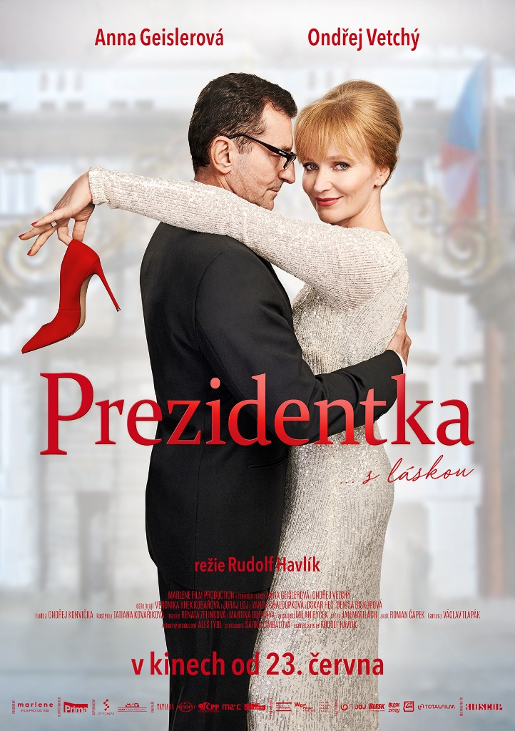
Synopse filmu:
Kateřina Čechová (Aňa Geislerová), historicky první česká prezidentka, má za sebou rok v úřadu. Je zahlcená prací: její program je každý den nabitý k prasknutí. Občas by si chtěla v klidu odpočinout bez pozornosti celé republiky. Jednoho dne se odhodlá k riskantnímu kousku. Vezme si paruku a v dokonalém převleku se v noci potají vytratí z hradu. Plán jí vyjde dokonale. Kateřině se noční dobrodružství inkognito v podhradí mezi lidmi zalíbí. Seznamuje se se sochařem Petrem (Ondřej Vetchý), kvůli kterému se do města vydává každou noc. Petr nemá ani ponětí, kdo okouzlující žena, do které se zamiloval, ve skutečnosti je. Situace se však brzo vymkne kontrole a prezidentčiny noční výlety se provalí. Kateřina se musí hodně snažit, aby dokázala vyřešit státnický průšvih, ustála svou funkci a ještě si vybojovala právo na lásku, které jí náleží stejně, jako kterémukoliv jinému člověku na světě.
Romantickou komedii Prezidentka režíroval Rudolf Havlík, který si přízeň diváků získal již filmem Pohádky pro Emu (2016). Do hlavních rolí obsadil zkušené a oblíbené herecké hvězdy Aňu Geislerovou a Ondřeje Vetchého.

Premiéra: 23. 6. 2022
Originální název: Prezidentka
Produkce: Česká republika, 2022
Formát: 1:2, 39 Cinemascope, Dolby Digital 5.1, 7.1, Atmos, 4K
Jazyková úprava: originální české znění
Žánr: Romantická komedie
Stopáž: bude upřesněna
Přístupnost: nevhodný do 12 let
Produkce: Marlene Film Production
Producent: Šárka Cimbalová
Výkonný producent: Aleš Týbl
Režie a scénář: Rudolf Havlík
Kamera: Václav Tlapák
Hudba: Ondřej Konvička
Zvuk: Roman Čapek
Masky: Martina Buhrová, Renata Zelinková
Kostýmy: Tatiana Kovaříková
Scénografie: Milan Býček
Hrají: Aňa Geislerová, Ondřej Vetchý, Veronika Khek Kubařová, Juraj Loj, Denisa Biskupová, Oskar Hes, Vasil Fridrich, Vanda Chaloupková, Jiří Štrébl, Daniel Krejbich a další.

Materiály ke stažení pod složkou filmu Prezidentka: https://mega.nz/folder/typF0Y6B#fHAXwk_x2mafXORzaO5iZQ

